“I Ask”爱问论坛软件设计与开发

**软件用户手册**

编写： 杨 洁

校对： 史嘉辉

审核： 曲卓涵

批准： 孙启星

**404 NOT FOUND工作室**

**2019年7月**

**目录**

1引言 4

1.1文档标识 4

1.2项目概述 4

1.3文档概述 5

1.4参考文档 5

2软件说明 6

2.1软件概述 6

2.2软件主要功能 6

3普通用户端使用说明 8

3.1 页面跳转逻辑 8

3.2 使用方法 9

3.2.1用户注册登录 9

3.2.2个人信息管理 12

3.2.3提问和提问管理 14

3.2.4问答和问答管理 15

3.2.5问题收藏和管理 18

3.2.6好友关注和管理 20

3.2.7回答提醒 21

3.2.8主页定制 21

4系统管理员端使用说明 22

4.1 管理员登录 22

4.2 问题管理 22

4.3 用户管理 23

# 1引言

## 1.1文档标识

中文名称：《软件用户手册》。

英文名称：“Software User Manual（SUM）”。

文档版本：“1.0”。

文档编号：“4NF-IAsk-SUM-1.0(E)”。

## 1.2项目概述

本文档适用于“‘I Ask’爱问论坛软件设计与开发”项目（以下简称“IAsk项目”）的开发过程。IAsk项目由404 NOT FOUND工作室（以下简称“工作室”）提出并负责实施，该项目标识号为“4NF-IAsk”，其软件产品版本号为“1.0”，包括三个内部版本，分别是0.1版、0.2版和0.3版。

I Ask爱问论坛是一个基于WEB的论坛系统，它连接各个学校、不同专业的学生用户，主要为在校学生提供一个网络问答社区。在该论坛中，用户可以根据自己的需求去搜索相应的问答，或者发布自己的提问；亦可凭借自己的知识、见解对其他人的提问进行解答。该平台旨在促进用户分享彼此的知识、经验和见解，为中文互联网源源不断地提供多种多样的信息。

工作室将依据上述设想，深度定制IAsk项目的内部逻辑架构及人机界面，完成“I Ask”爱问论坛软件的设计与开发。

## 1.3文档概述

本文档依据《国标GB/T 8567-2006计算机软件文档编制规范》制定，属于技术文档，仅限于工作室的项目相关人员阅读。《接口设计说明》（IDD）描述了一个或多个系统豁子系统、硬件配置项、计算机软件配置项、手工操作或其他系统部件的接口特性。一个IDD可以说明任何数量的接口。

IDD可用于补充《系统/子系统设计（结构设计）说明》（SSDD）、《软件（结构）设计说明》（SDD）和《数据库（顶层）设计说明》（DBDD）。IDD及其相伴的《接口需求规格说明》（IRS）用于沟通和控制接口的设计决策。

## 1.4参考文档

* 《GB/T 8567-2006计算机软件文档编制规范》，国家标准
* 《4NF-IAsk-SDS-1.0 软件文档规范》，工作室编写

# 2软件说明

## 2.1软件概述

I Ask项目由404 NOT FOUND工作室（以下简称“工作室”）提出并负责实施，该项目标识号为“4NF-IAsk”，其软件产品版本号为“1.0”，包括三个内部版本，分别是0.1版、0.2版和0.3版。

I Ask爱问论坛是一个基于WEB的论坛系统，它连接各个学校、不同专业的学生用户，主要为在校学生提供一个网络问答社区。在该论坛中，用户可以根据自己的需求去搜索相应的问答，或者发布自己的提问；亦可凭借自己的知识、见解对其他人的提问进行解答。该平台旨在促进用户分享彼此的知识、经验和见解，为中文互联网源源不断地提供多种多样的信息。

## 2.2软件主要功能

1. 注册登录模块：
2. 填入用户基本信息，设定用户名密码。
3. 登录错误信息提示。
4. 系统管理模块：
5. 系统管理员登录系统后，可以删除、并对某问题进行置顶和取消置顶处理。
6. 可以对用户进行加解锁操作，未锁定的用户才能发帖。
7. 能够对管理帐号进行管理，如删除、锁定，解锁、查找等。
8. 客户端模块：
9. 进入BBS，显示问题列表，列表需要显示问题名、提问用户名、回答数、收藏数等。点击主题名可以进入该问题跟帖列表。
10. 用户登录系统才可以发起问题，并跟帖，否则提示登录系统并连接到登录页。
11. 发起提题的人可以对自己的问题进行编辑，用户也可以对回答进行修改。
12. 对置顶的问题，在列表中放到最上面显示。
13. 可以利用关键字查询提问，并查询自己所发提问和回答。

功能概述如表1所示。

|  |
| --- |
| 用户可以进行注册，注册时必填项为邮箱（作为用户名）、密码（6-13位） |
| 用户在管理个人信息时可以选填学校、年龄、性别、个人简介、头像 |
| 已注册用户可以通过用户名和密码登录该论坛，登陆错误会有信息提示 |
| 用户可以在主页查看问答列表，包含问题、回答数、收藏量、问题类型、提问时间 |
| 用户可以通过关键字搜索相关的问答，搜索结果页面显示与主页类似的问答列表 |
| 用户点击问答列表中的条目可以查看问答详情，包括问题及其所有回答 |
| 用户登录系统后可以进行提问 |
| 用户登录系统后可以对现有问题进行回答 |
| 用户登录后可以查看个人主页 |
| 用户可以在问题管理页查看自己发表的提问，回答管理页查看自动的回答 |
| 系统管理员账户可以通过特定用户名和密码登录系统，登录错误会有信息提示 |
| 系统管理员登录后可以对问答进行置顶、删除操作 |
| 系统管理员登录后可以对普通用户进行锁定、解锁、删除操作 |
| 置顶的问答将显示在主页问答列表的最上方 |

表1 Iask爱问论坛项目功能概述

# 3普通用户端使用说明

## 3.1 页面跳转逻辑

图1 AI ask爱问论坛项目页面跳转逻辑

## 3.2 使用方法

### 3.2.1用户登录注册

进入首页，如下图所示：

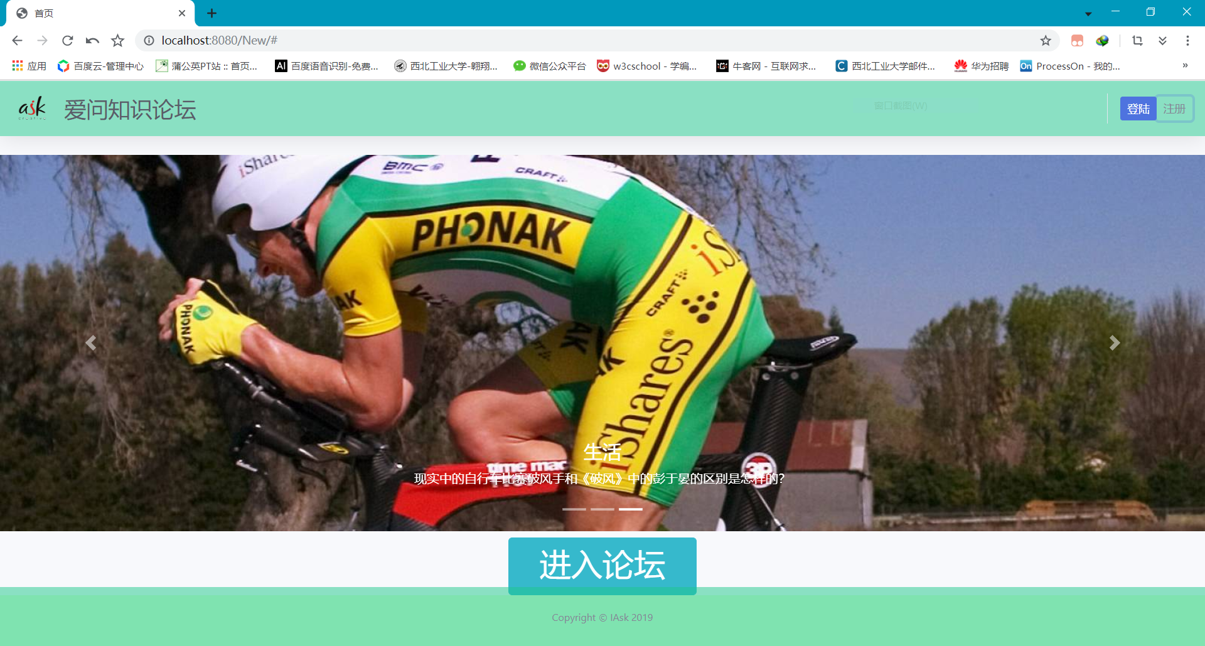

图1 Iask爱问论坛首页

点击右上角注册按钮，即可弹出注册框。

账号即邮箱号，必须使用邮箱注册账号。

密码为6-13位数字和字母组，不能使用特殊符号。

在输入格式正确的情况下，点击注册会注册成功。

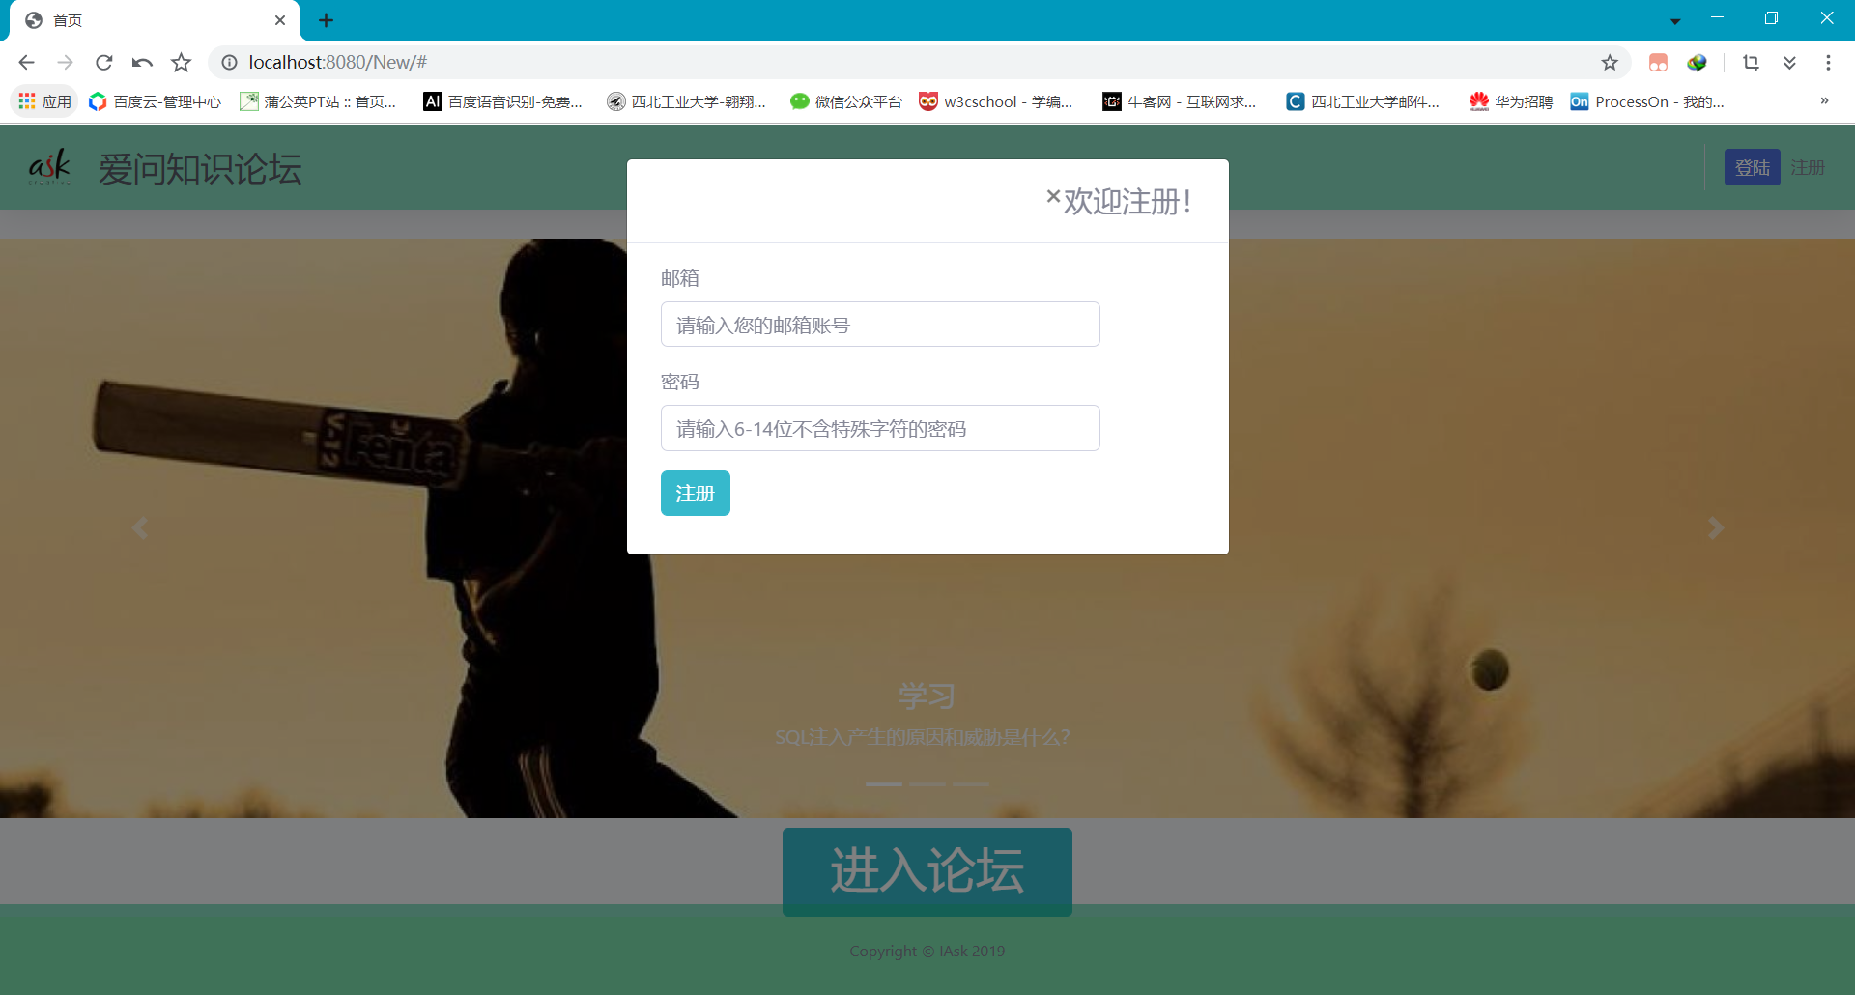

图2 用户注册

注册成功后会显示如下图所示，点击确定即回到首页。

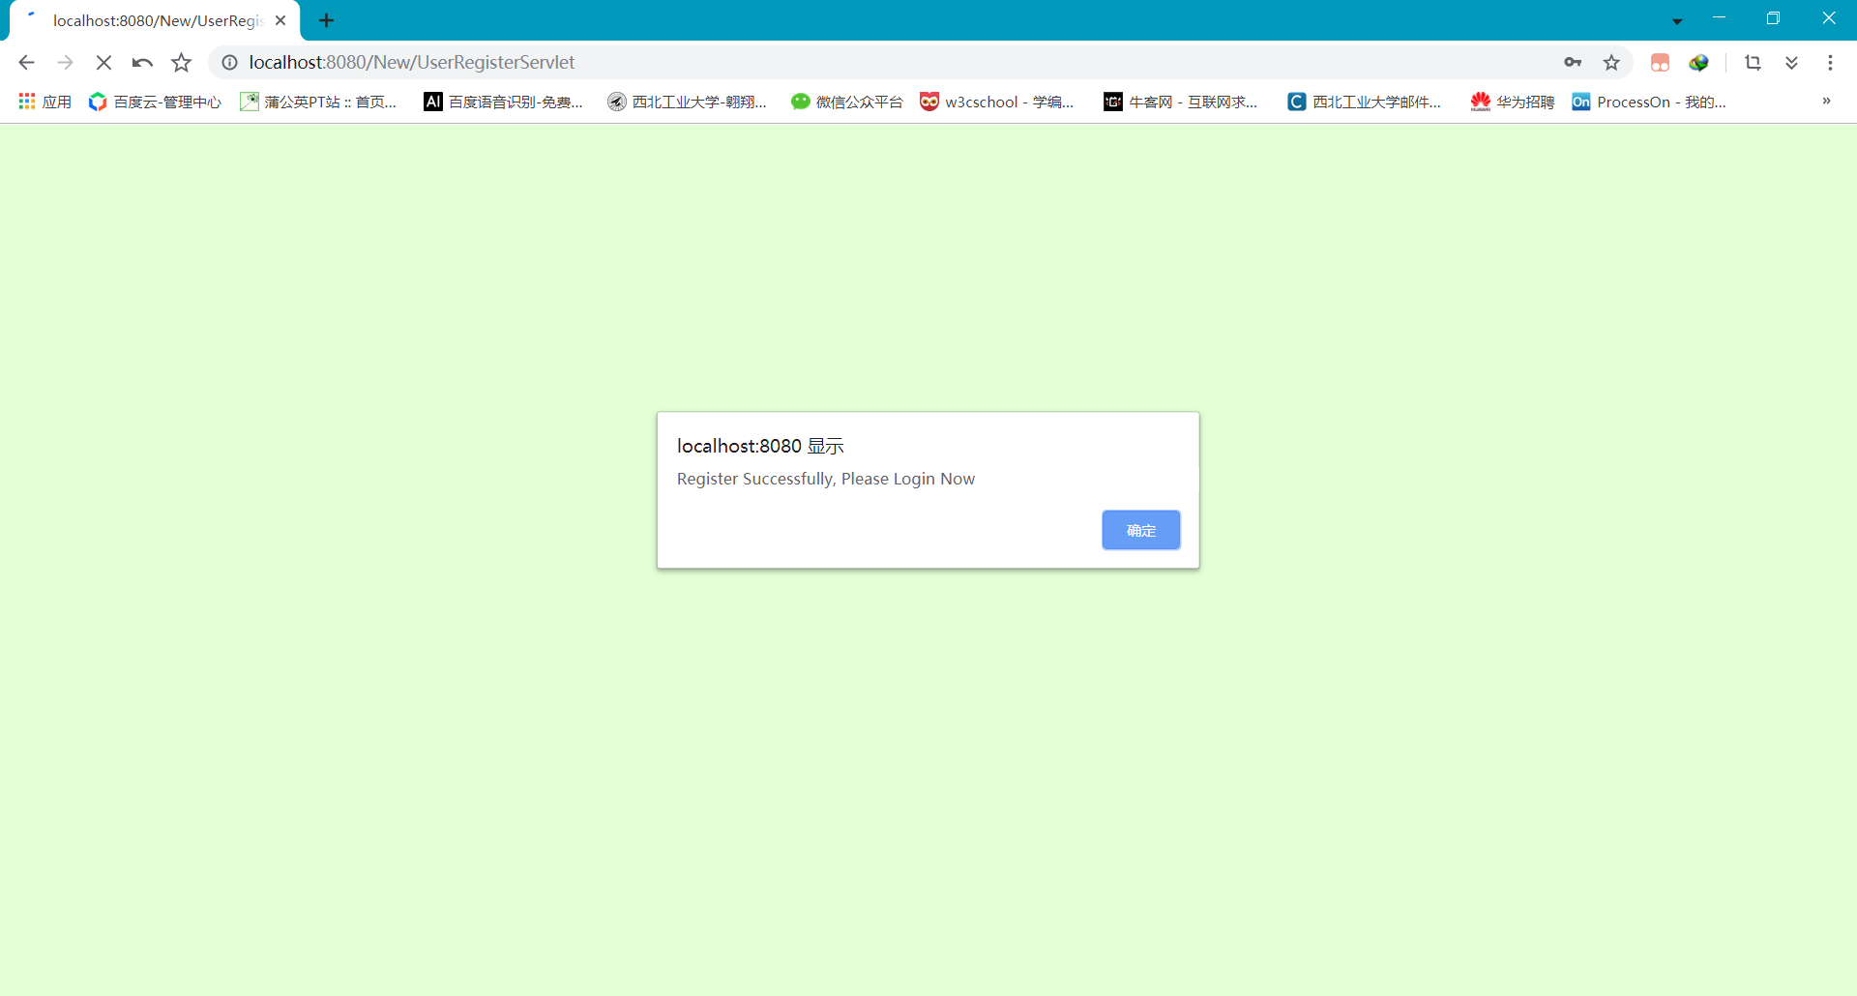

图3 注册成功

在首页点击登录按钮，即可弹出登录框。

如果输入密码小于六位，点击登录会提示密码不能小于六位

如果密码输入错误，会显示请检查用户名或密码错误，点击确定返回首页

如果账号输入纯数字，会提示输入格式与要求的格式（邮箱）保持一致

如果账号输入错误或不存在，会显示请检查用户名或密码错误，点击确定返回首页。

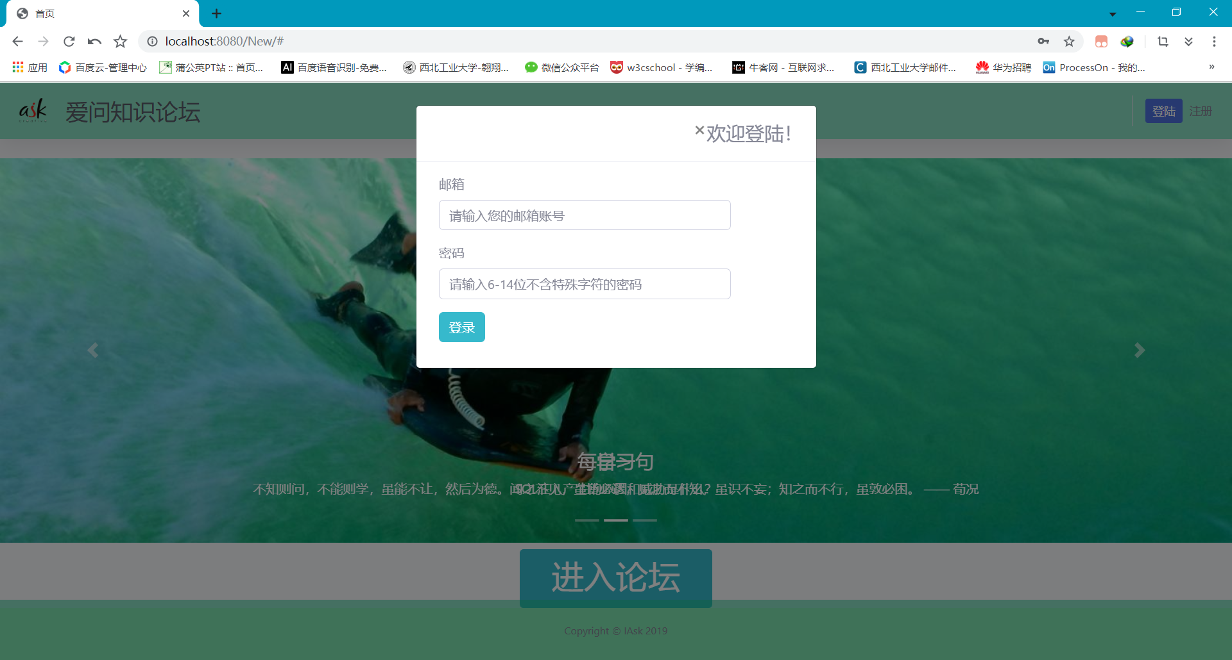

图4 用户登录

正确登录后会进入系统首页

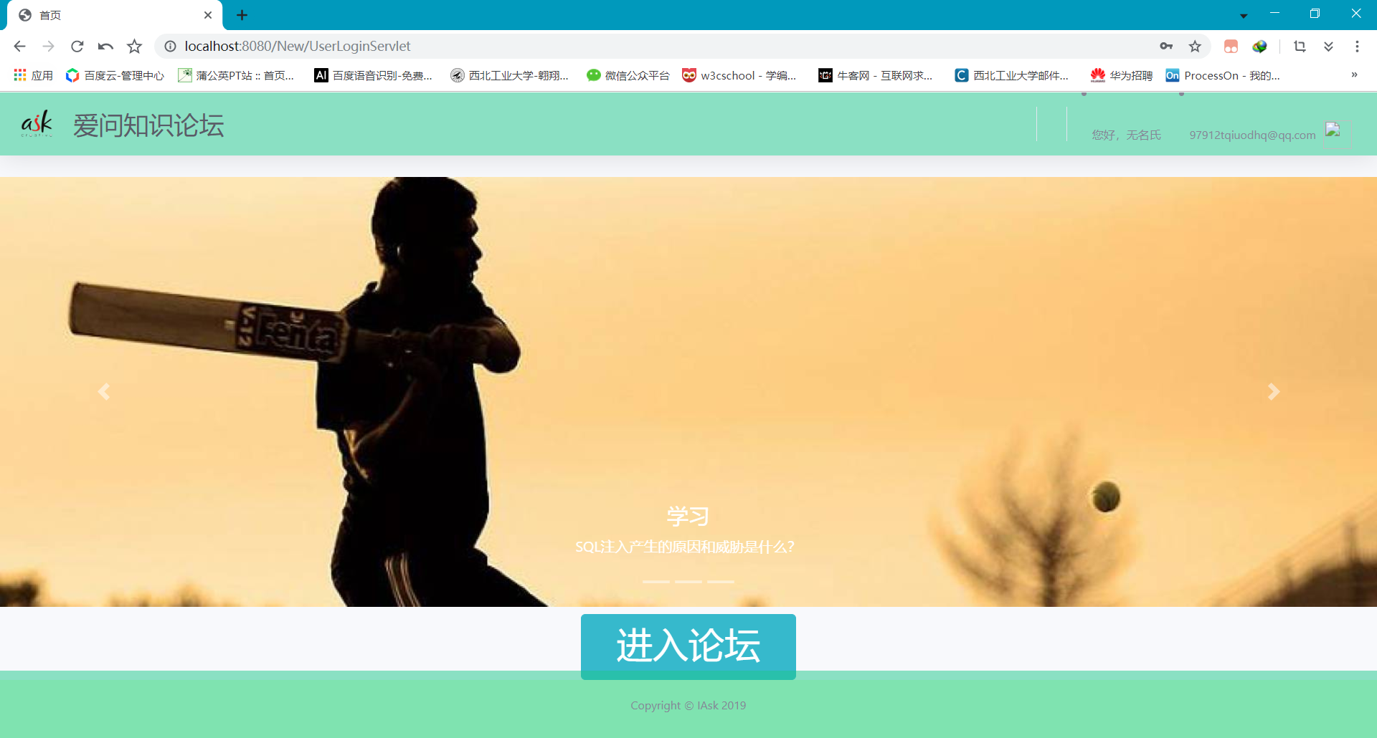

图5 登录进入系统

### 3.2.2个人信息管理

在主页点击右上角头像或账号，弹出下拉列表，点击个人主页：

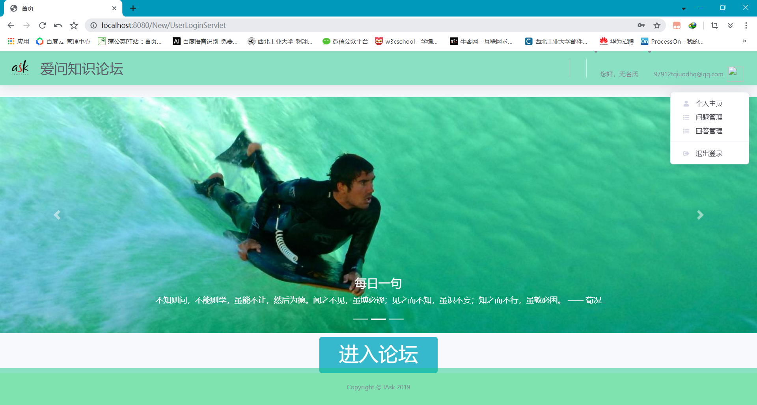

图6 进入个人主页

个人主页入下图所示：

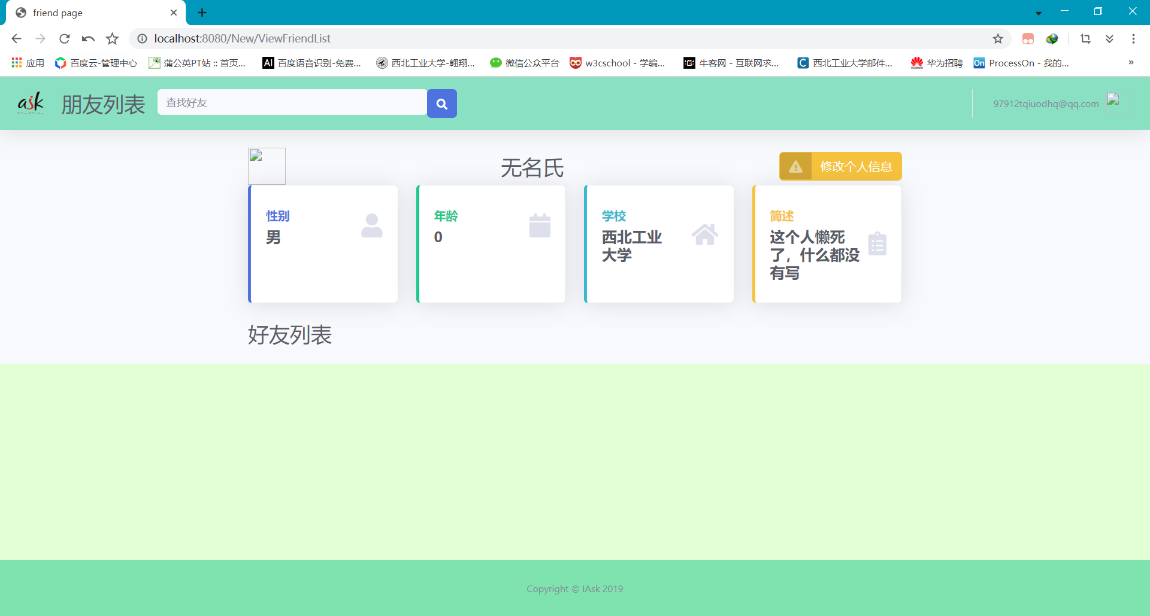

图7 个人主页

光标定位到左上角的头像框会显示“上传头像”，点击，会弹出系统文件浏览器，可以选择一张图片作为头像上传

点击右上角修改个人信息按钮

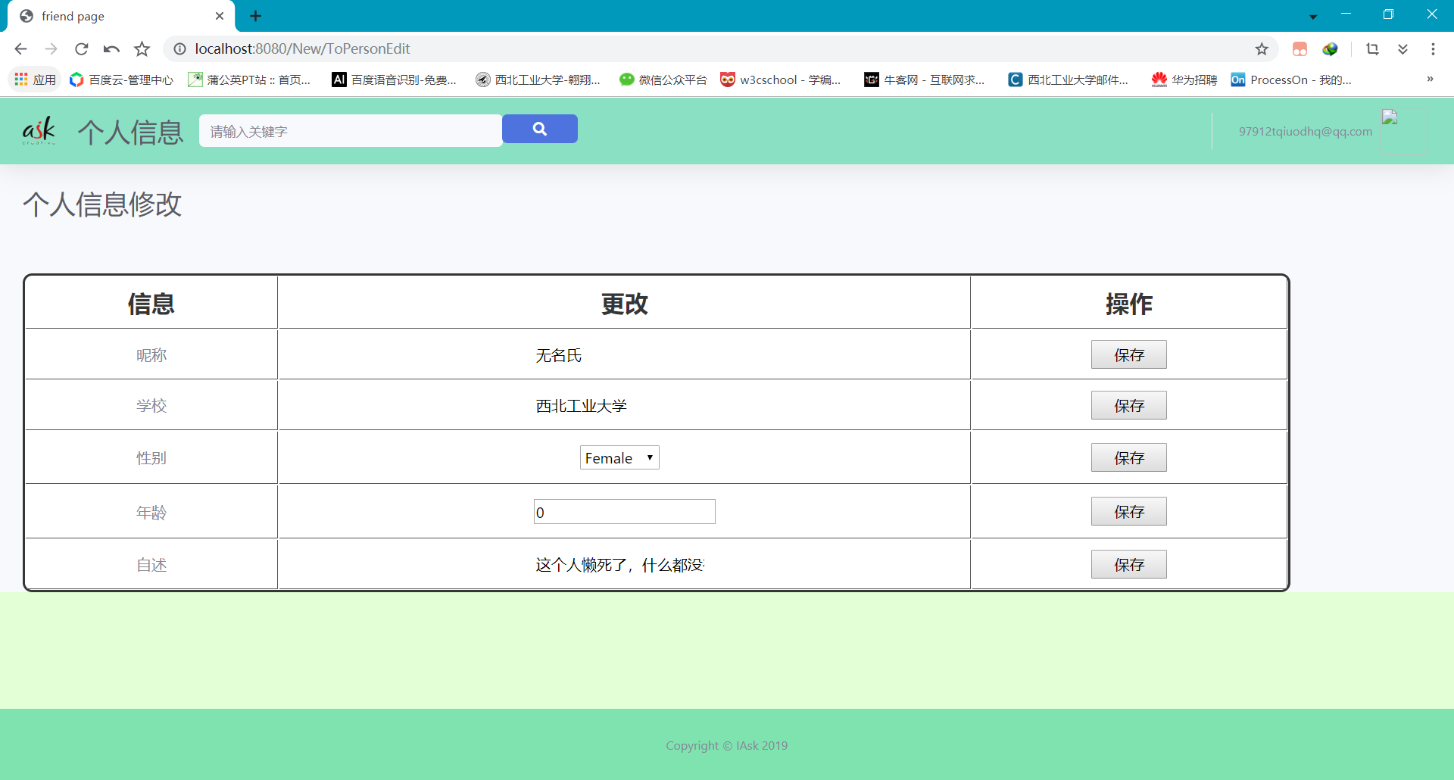

图8 修改个人信息

此页面修改性别，年龄，自述并点击保存。保存后在点击右上角个人主页返回个人主页。可以看到信息已经修改过了。

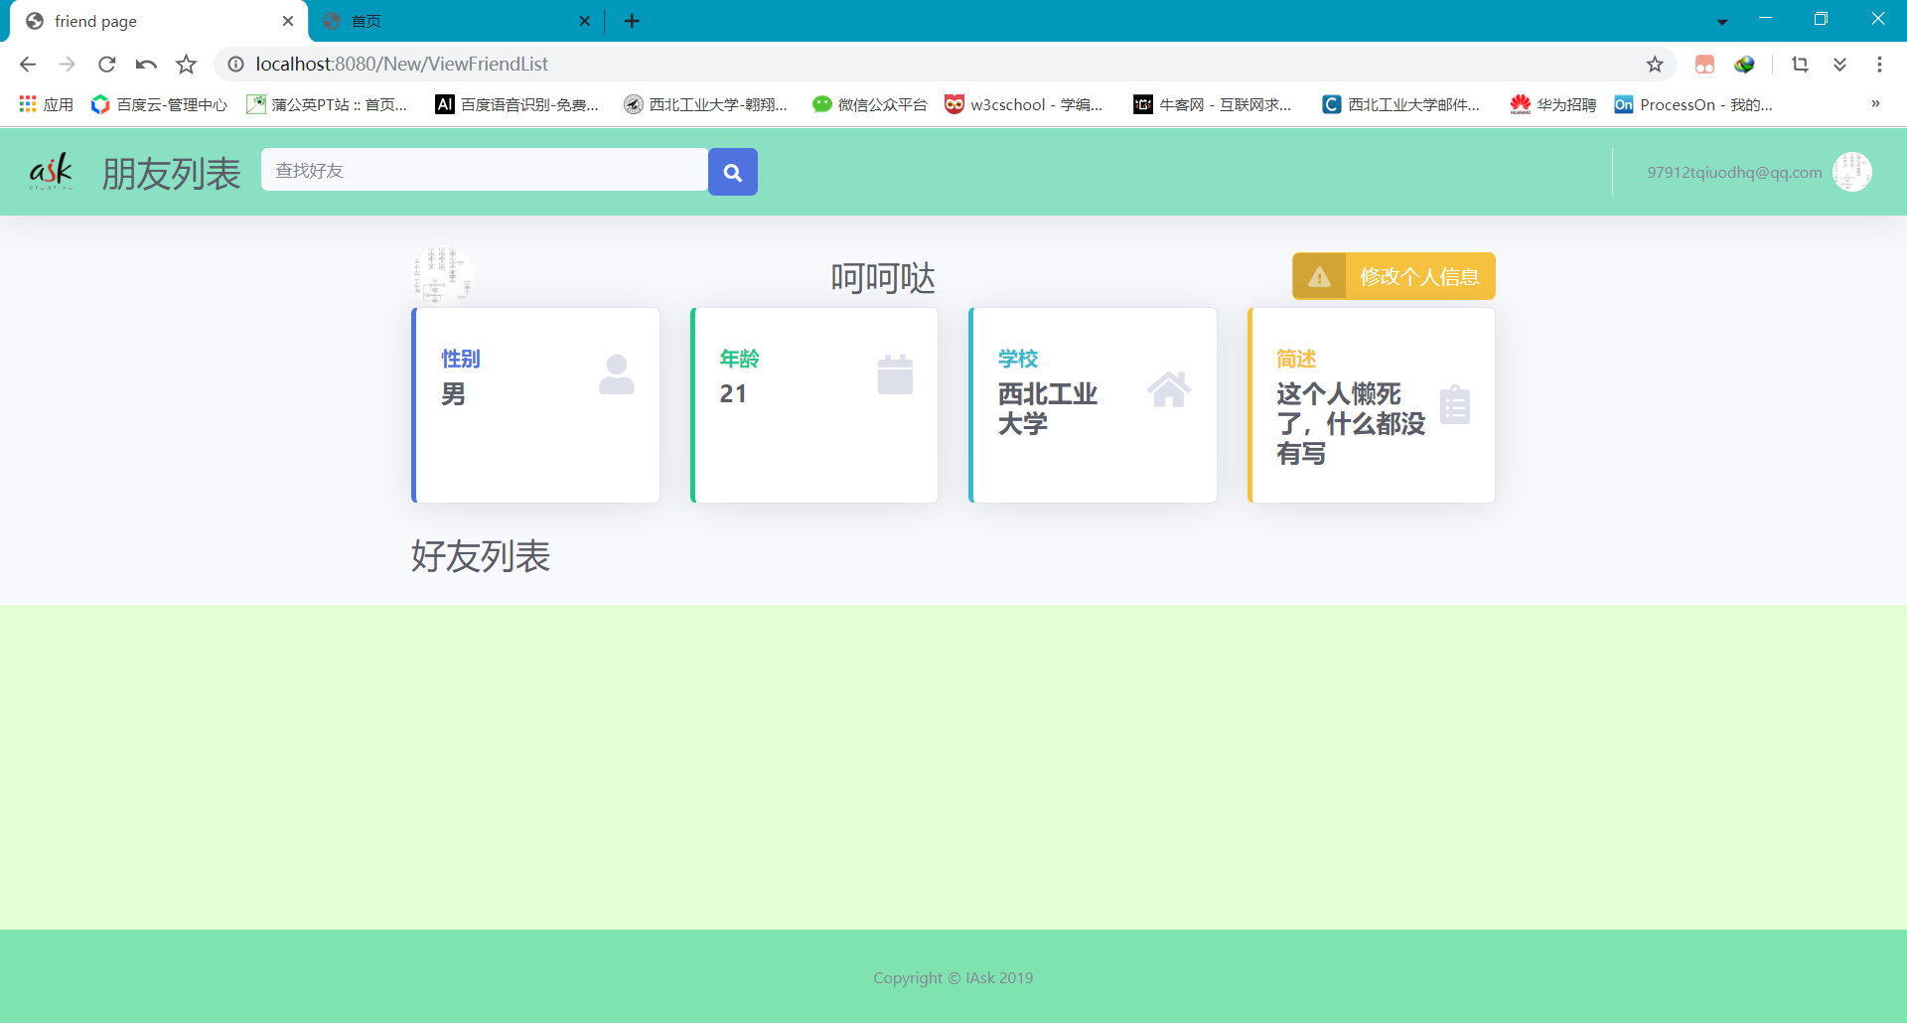

图9 修改个人信息后的个人主页

### 3.2.3提问和提问管理

在系统主页，点击左上角向大家提问按钮，即可弹出问题编辑框。

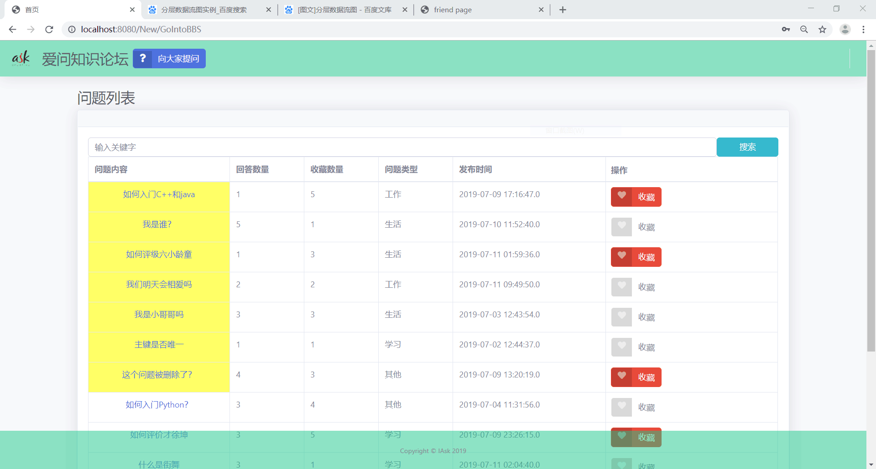

图10 主页提问

在问题内容框中输入自己的问题，最大长度2000字

选择问题的类型，有生活，学习，工作，其他四类。

点击提交即可提出问题

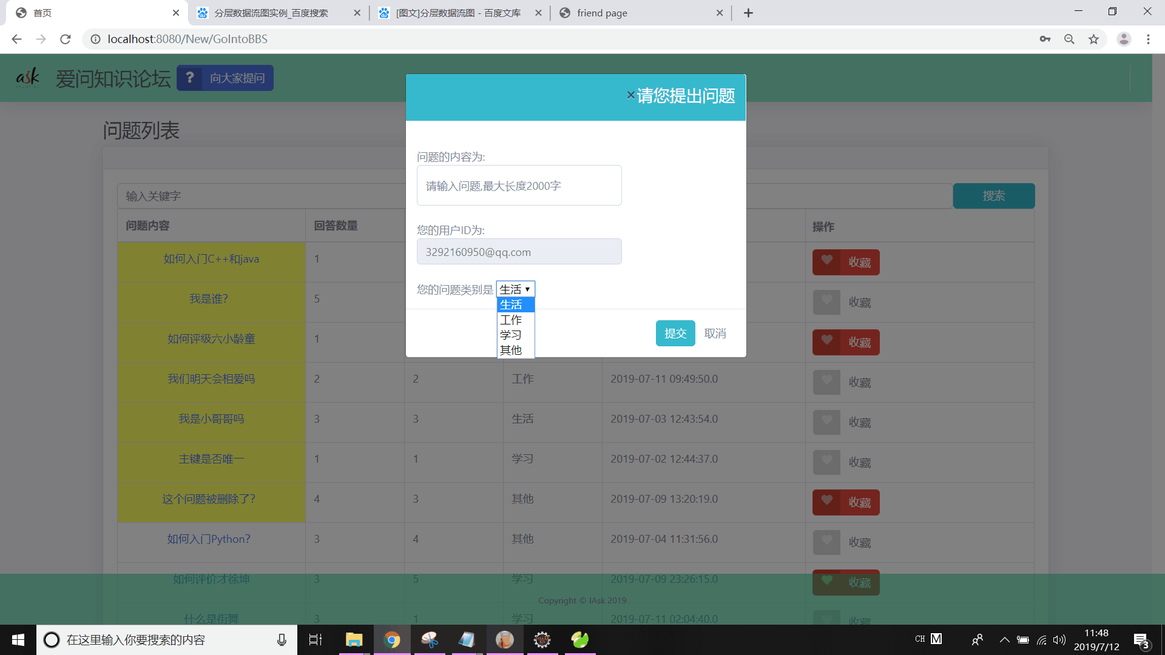

图11 编辑提问

提交问题后，系统自动跳转到个人问题列表页面。可以看到自己刚才的提问出现在问题列表中

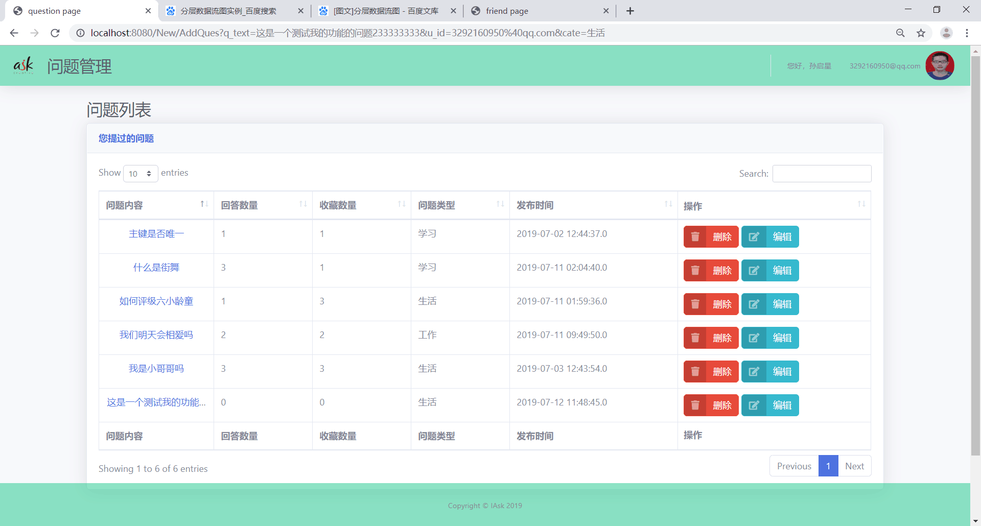

图12 问题列表

### 3.2.4回答和回答管理

在主页的问题列表，可以选择一个问题，点击问题内容，进入问题详细页。

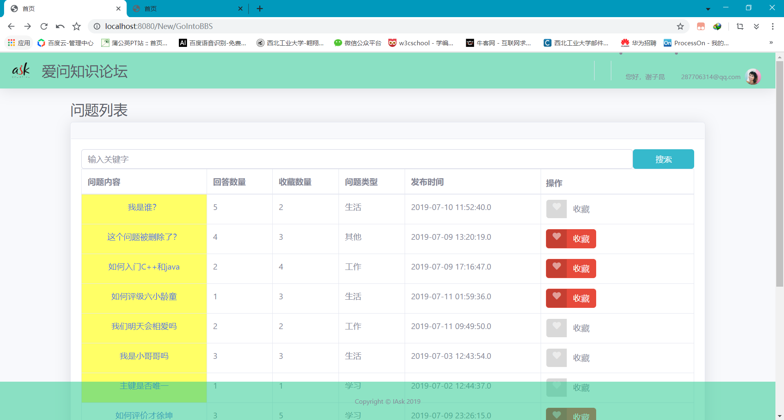

图13 选择问题

此页可以看到别的用户的回答，点击右上角添加回答按钮，可以编辑自己的回答

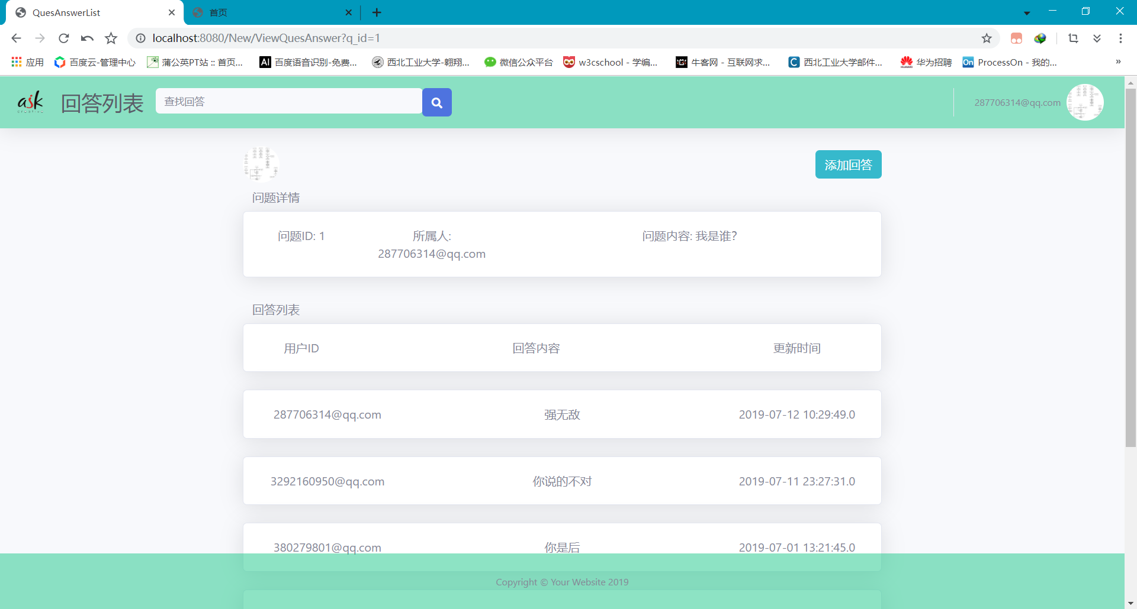

图14 问题详情

输入回答后，点击提交即可回答该问题。

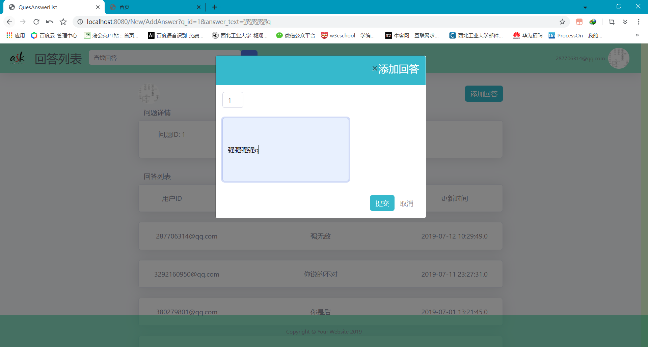

图15 提交回答

点击右上角头像弹出下拉框点击回答管理，进入回答管理页

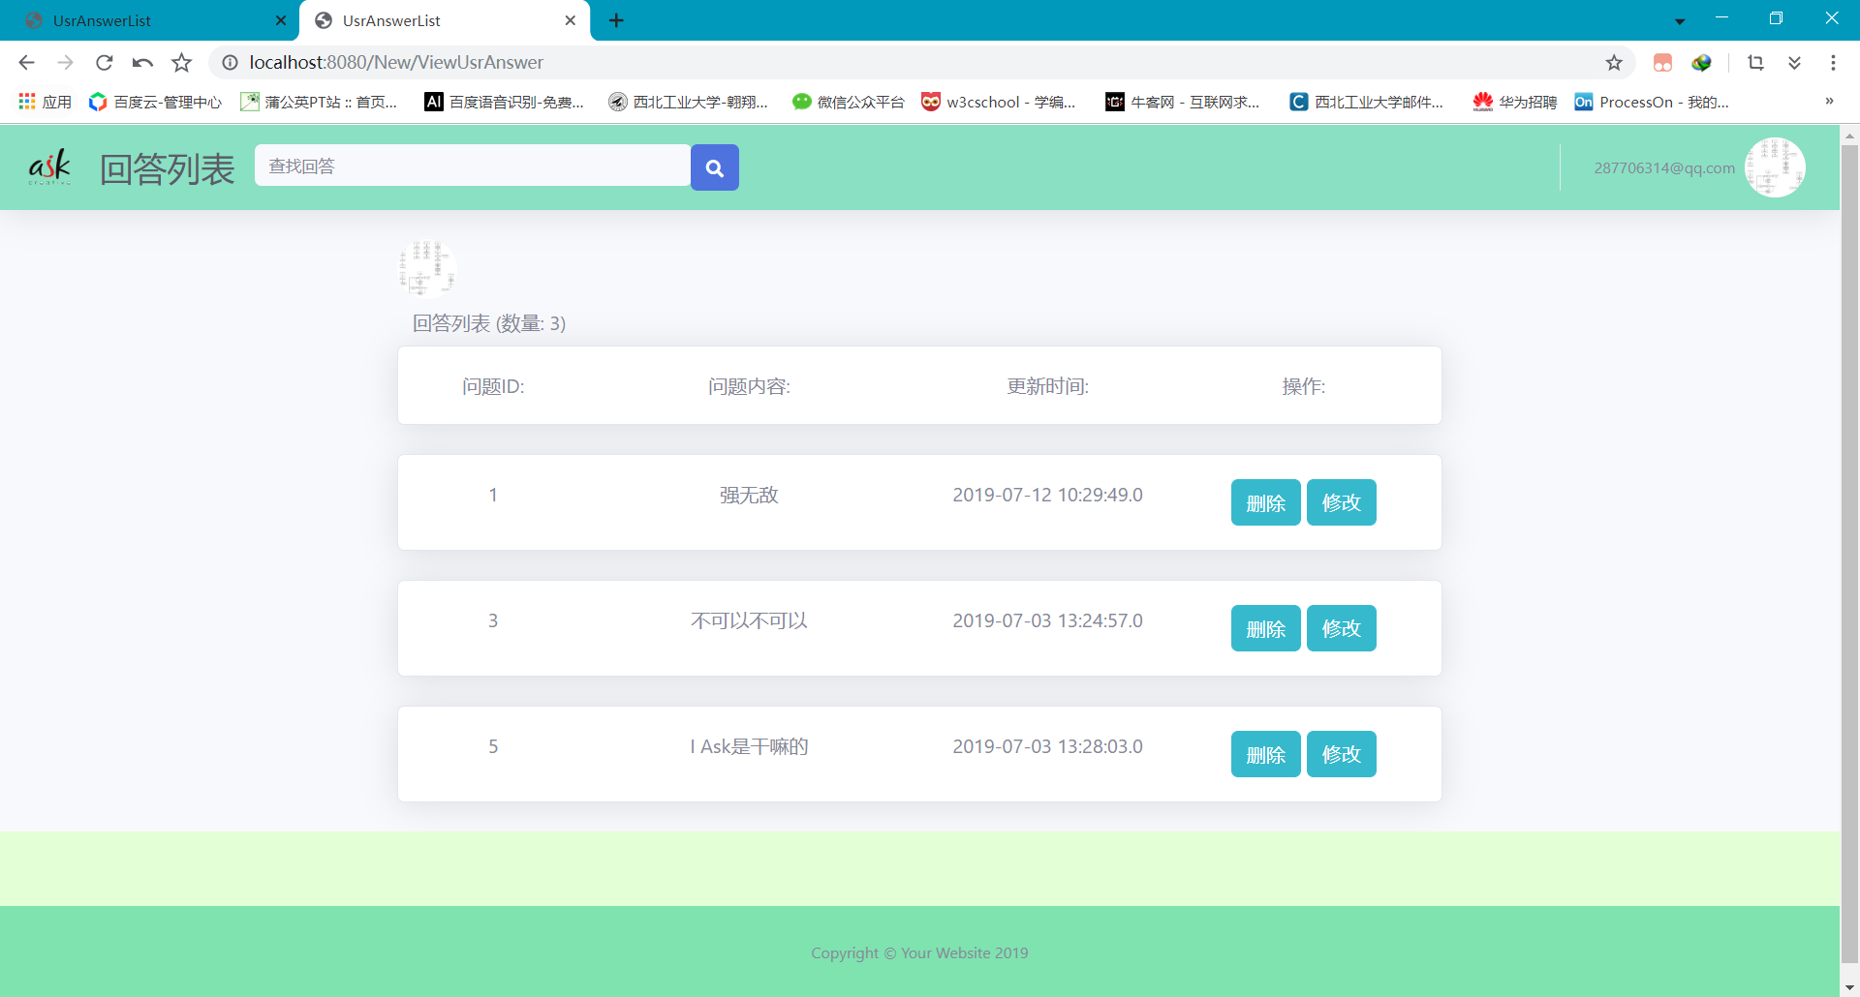

图16回答管理页

可以对自己的回答进行删除，点击删除按钮，弹出提示框，点击提交既删除，点击取消既取消删除。

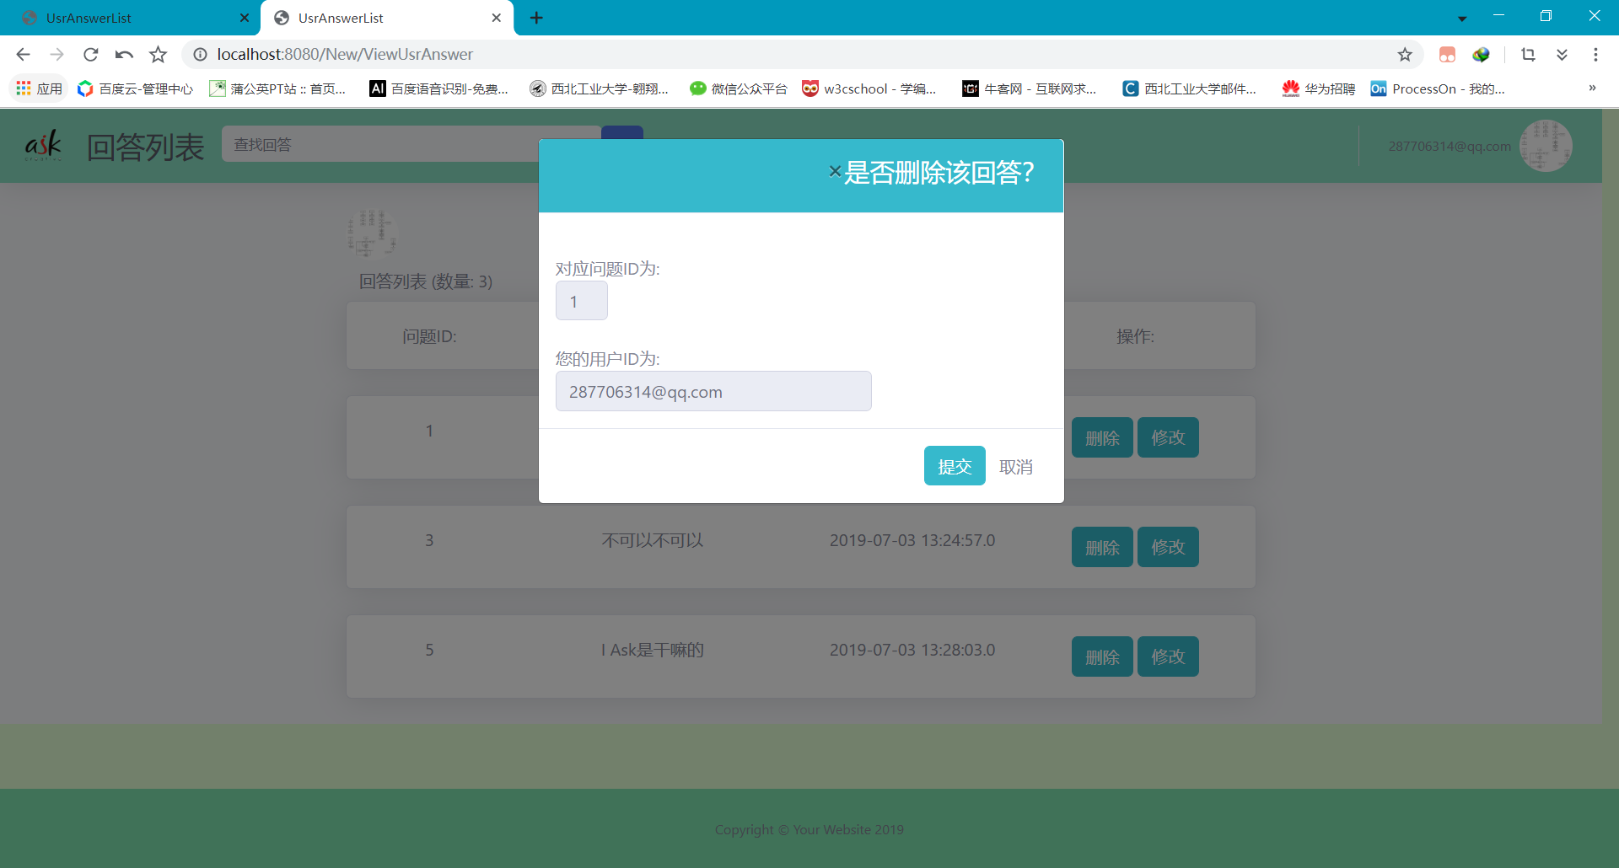

图17 删除回答

可以对问题进行修改，点击修改按钮，进入修改页面，编辑自己的回答后，点击提交即可修改成功，并跳回回答管理页

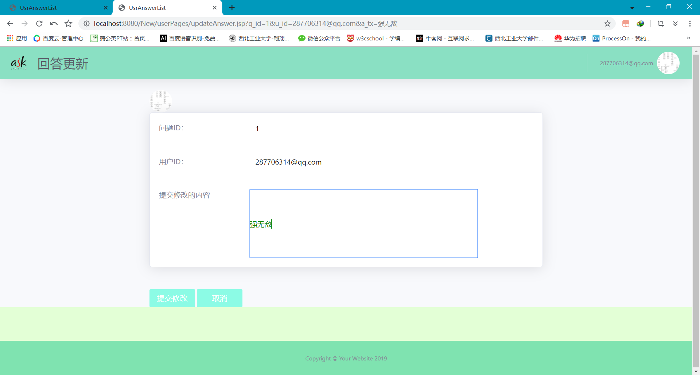

图18 更新回答

### 3.2.5问题收藏和管理

进入首页，在问题列表中，每个问题都有收藏按钮，没有收藏过的问题为红色按钮，收藏过的为灰色。点击一个红色的收藏按钮，即可收藏该问题。

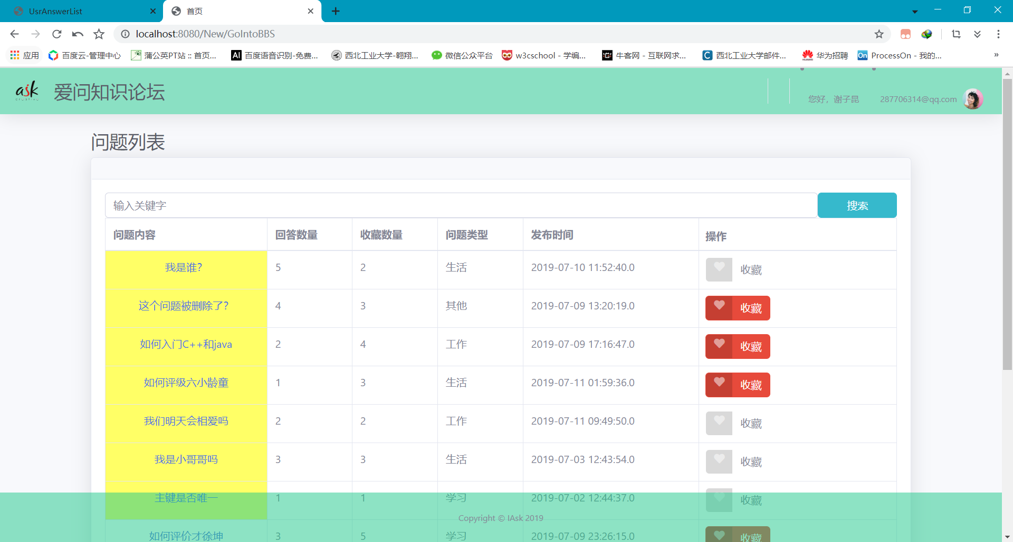

图19 收藏问题

点击右上角头像，弹出下拉框点击收藏管理。进入收藏管理页面。此页可以对收藏的问题进行删除操作，点击删除按钮，弹出提示框，点击提交即可删除，页面自动刷新该问题已消失，点击取消可以取消删除。

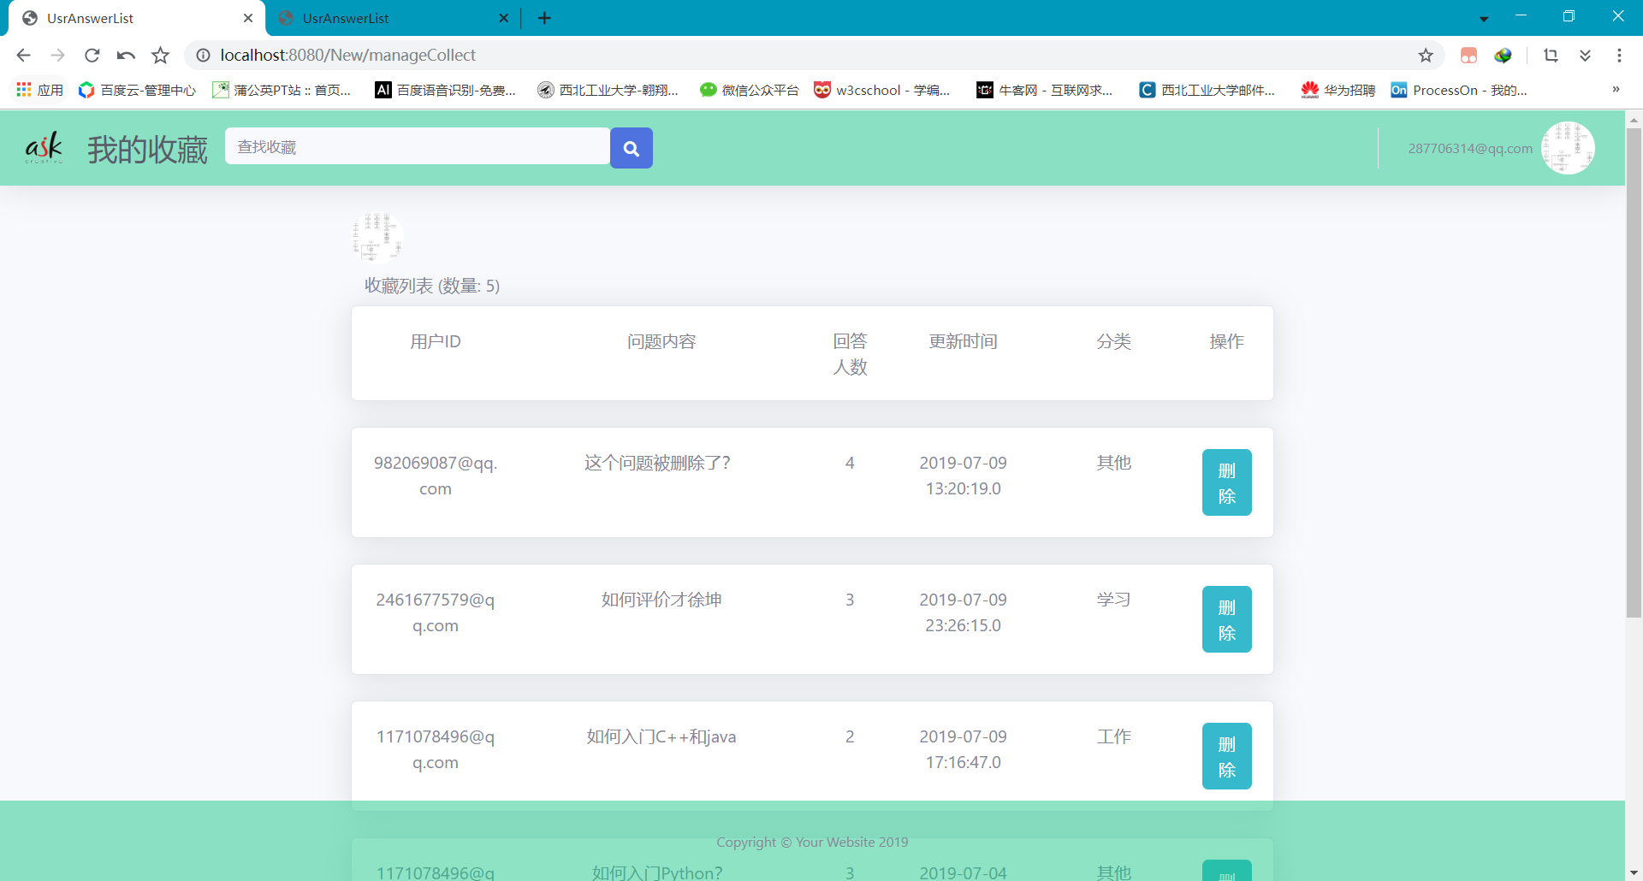

图20 收藏管理

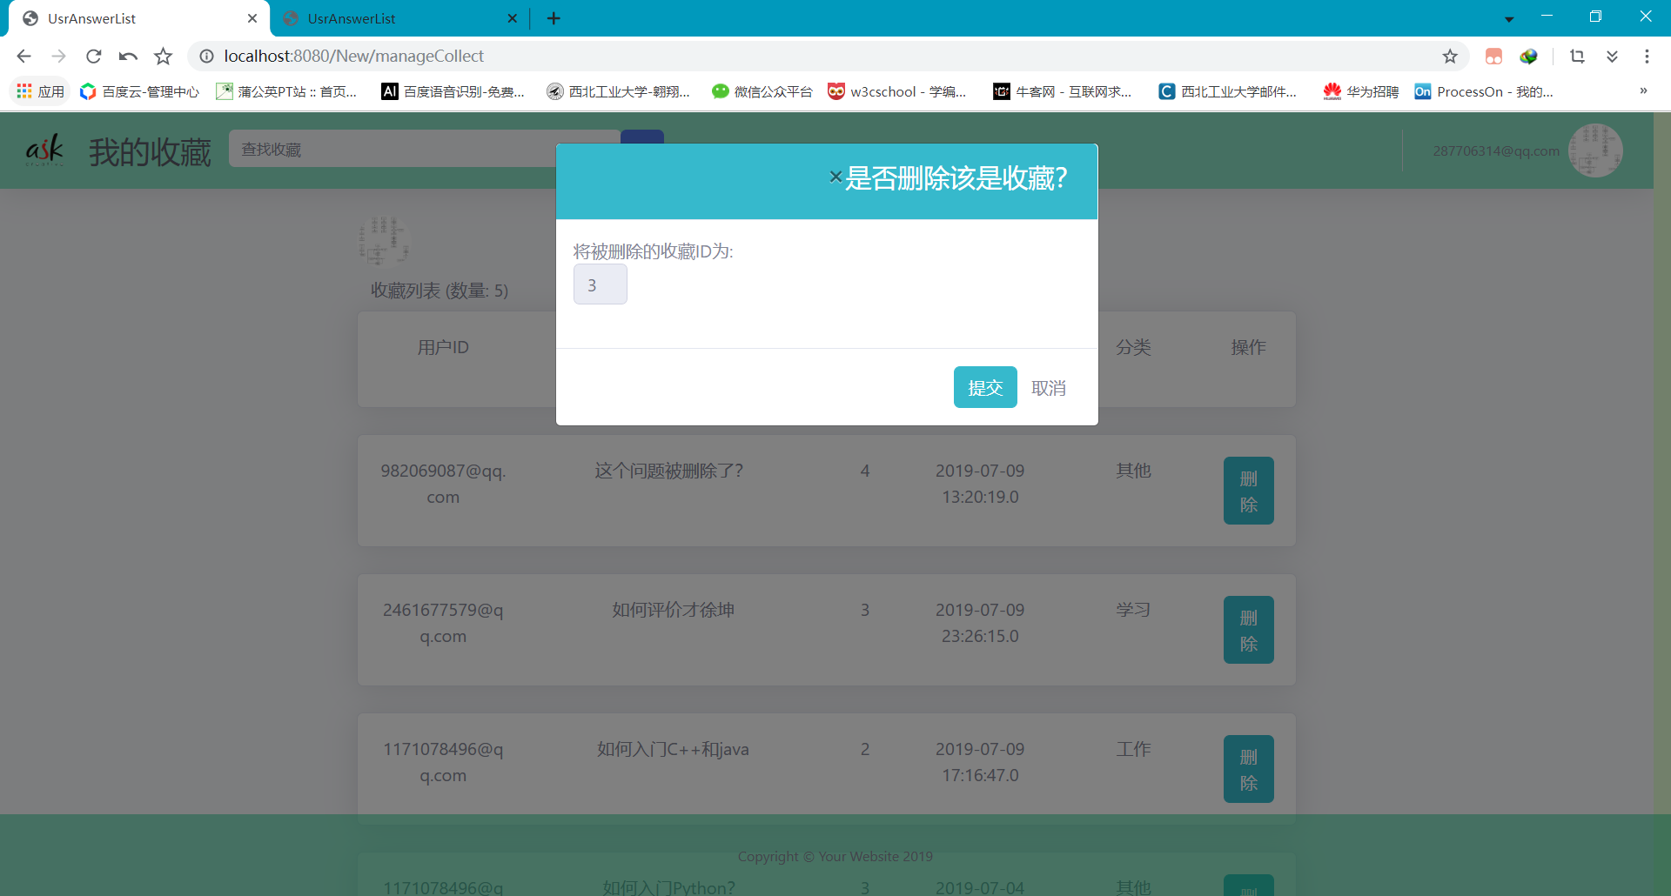

图21 删除收藏的问题

### 3.2.6好友关注和管理

进入个人主页，如果该用户有好友，即可看到自己的好友列表。

对于每个好友，可以点击昵称即可进入好友的主页，点击红色的删除按钮，即可删除该好友，三秒后自动跳转会好友列表页面（个人主页），好友列表不再有该好友。

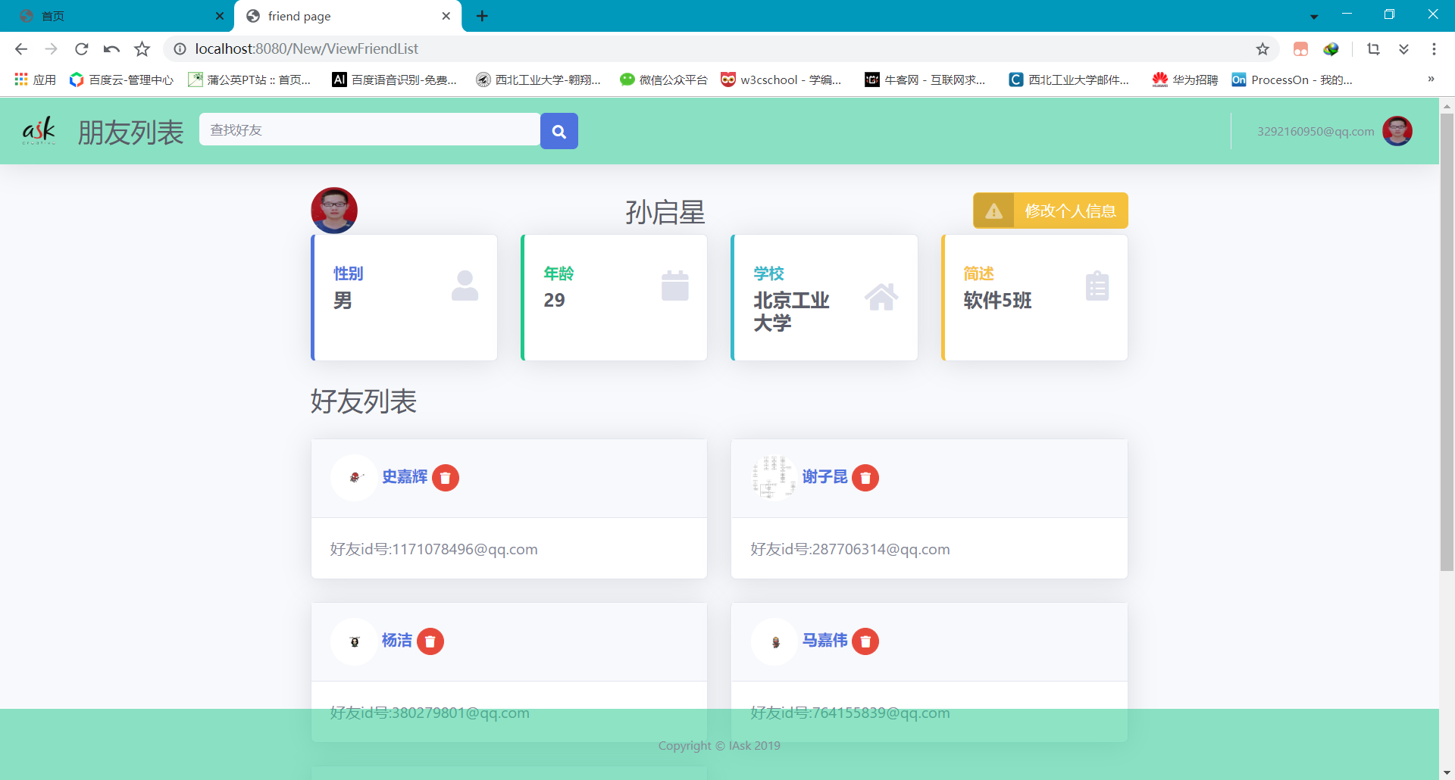

图22 好友列表

在左上角输入框中，可以输入用户昵称，性别，学校，简介等关键字查找用户。

如果输入格式正确，查找出结果后显示在如下页面中。

每一个用户都可以点击昵称进入用户个人主页，

已经是好友的用户昵称右边显示红色的删除按钮

不是好友的用户昵称右边显示绿色的添加按钮，点击添加按钮，三秒后跳转到个人主页该用户会出现在好友列表中。

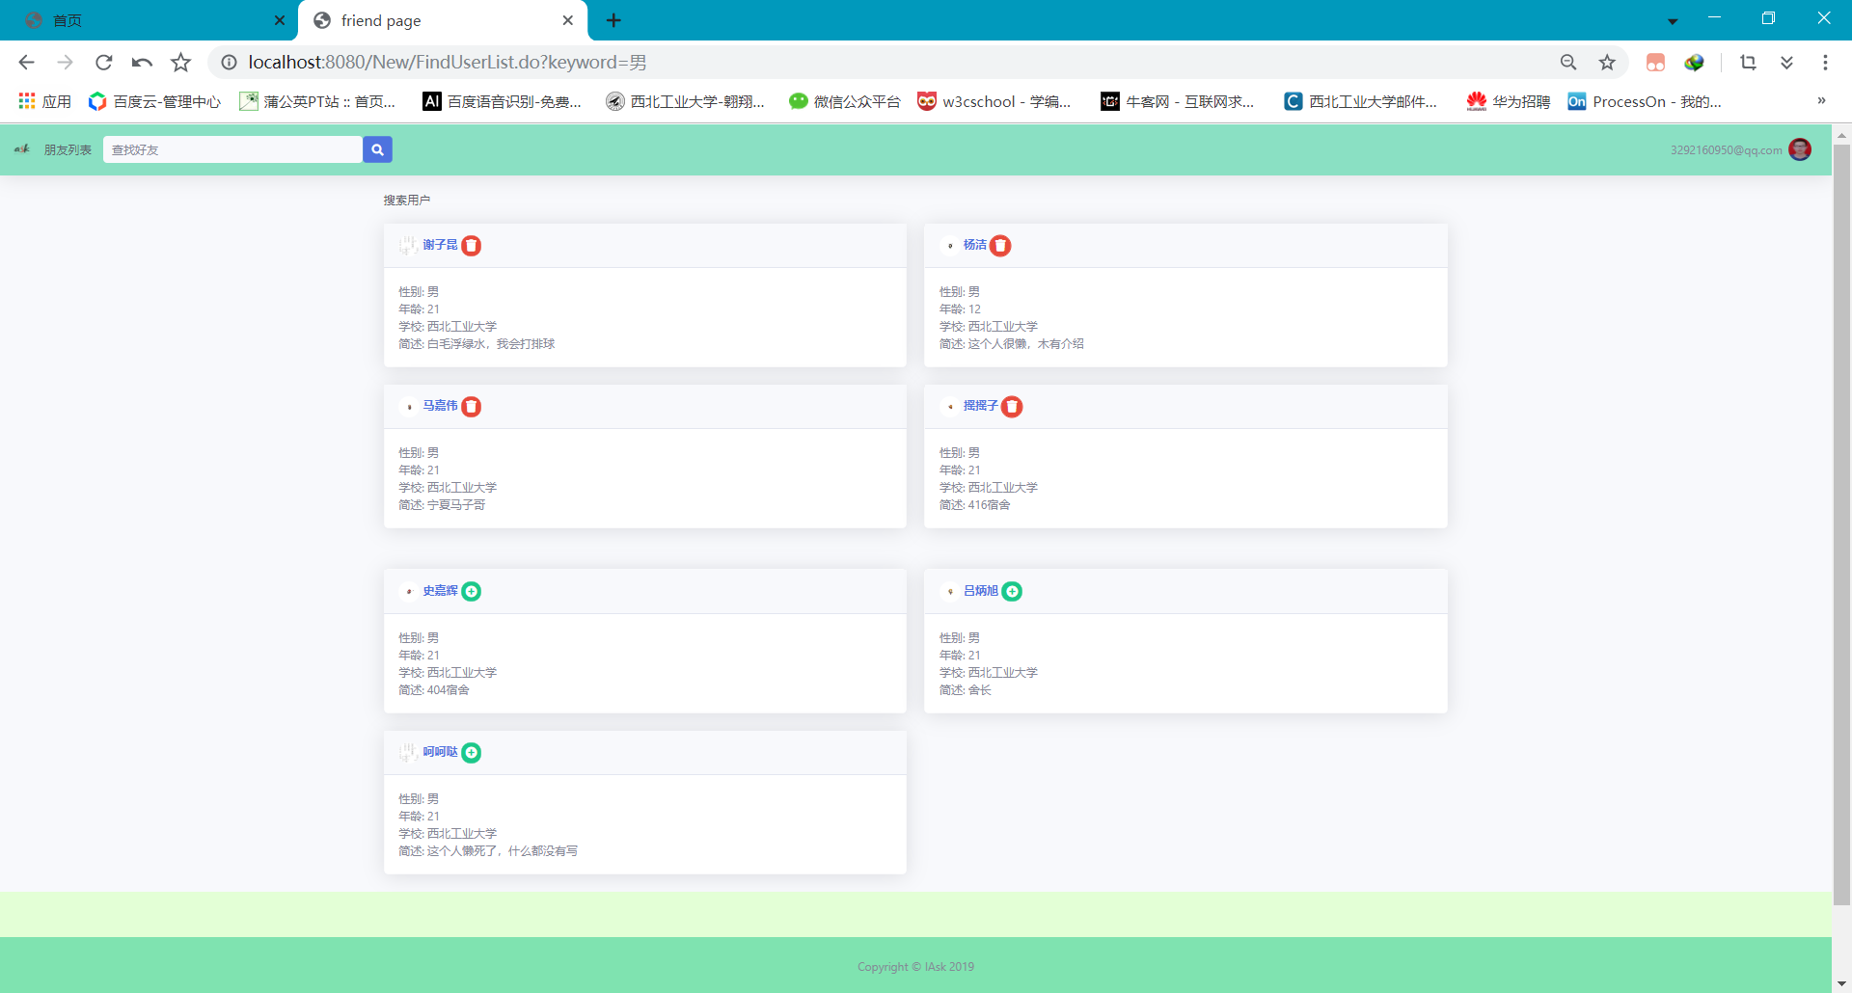

图23 查找好友

### 3.2.7回答提醒

若有一些用户回答了某用户的问题，则该用户会收到一封邮件提醒问题有新的回答。

### 3.2.8主页定制

在系统主页，搜索框可以输入问题类别，点击搜索即可展示该类别的问题。

管理员对问题置顶，首页可以看出，置顶的问题在列表的顶部显示。

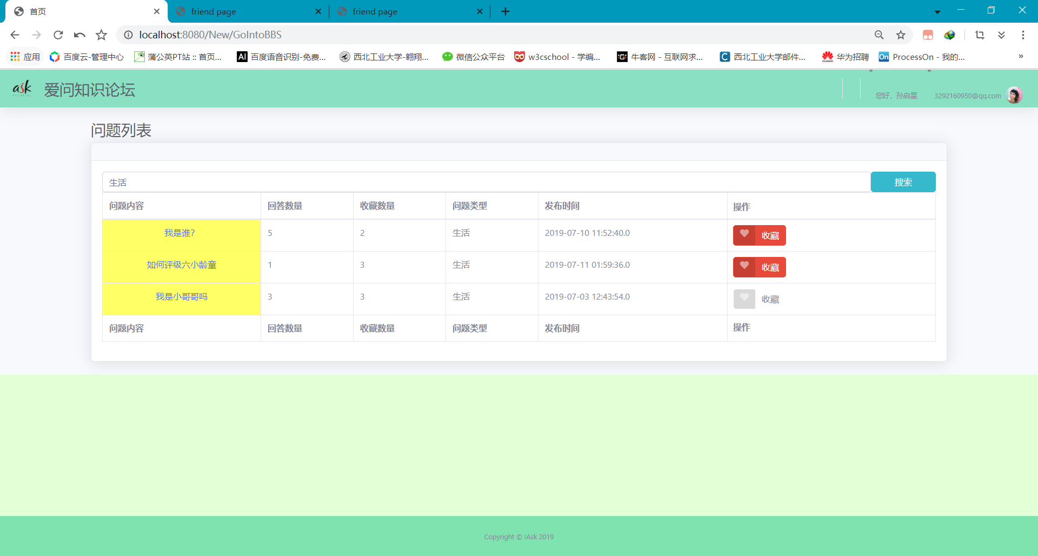

图24 主页定制

# 4系统管理员端使用说明

### 4.1 登录

登录界面如下所示：

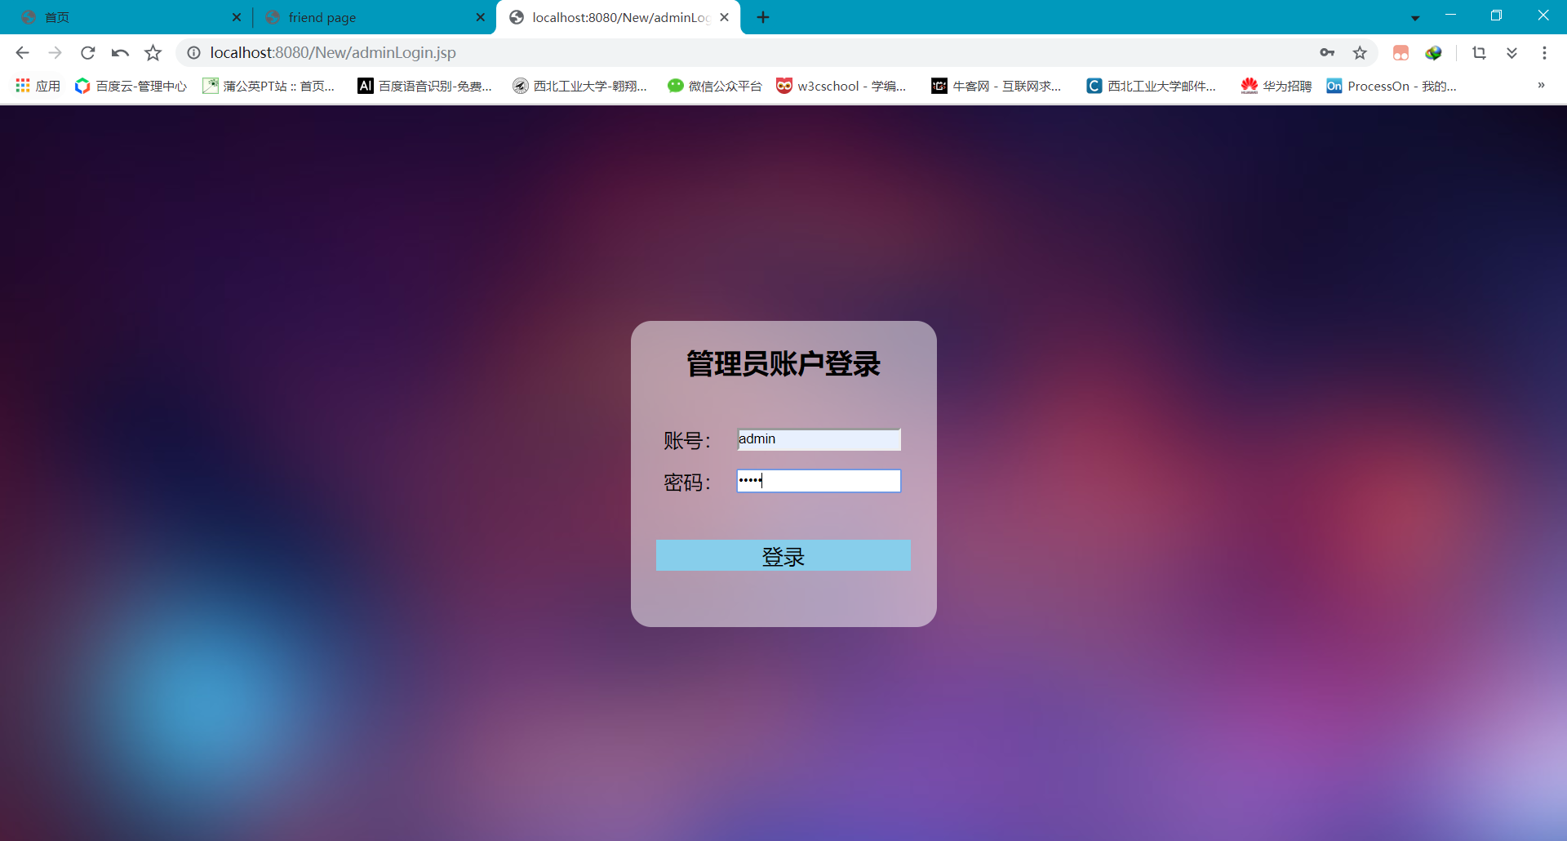

图25 管理员登录界面

登录窗口包含用户名和密码输入框，以及登录按钮。

用户可以输入用户名和正确的密码进行登录。

若用户名或密码填写错误，点击登录页面会自动清空输入框，不进入管理员页面。

输入正确的用户名和密码后，单击登录按钮，将会跳转至首页。

### 4.2 用户管理

用户管理页面如图。

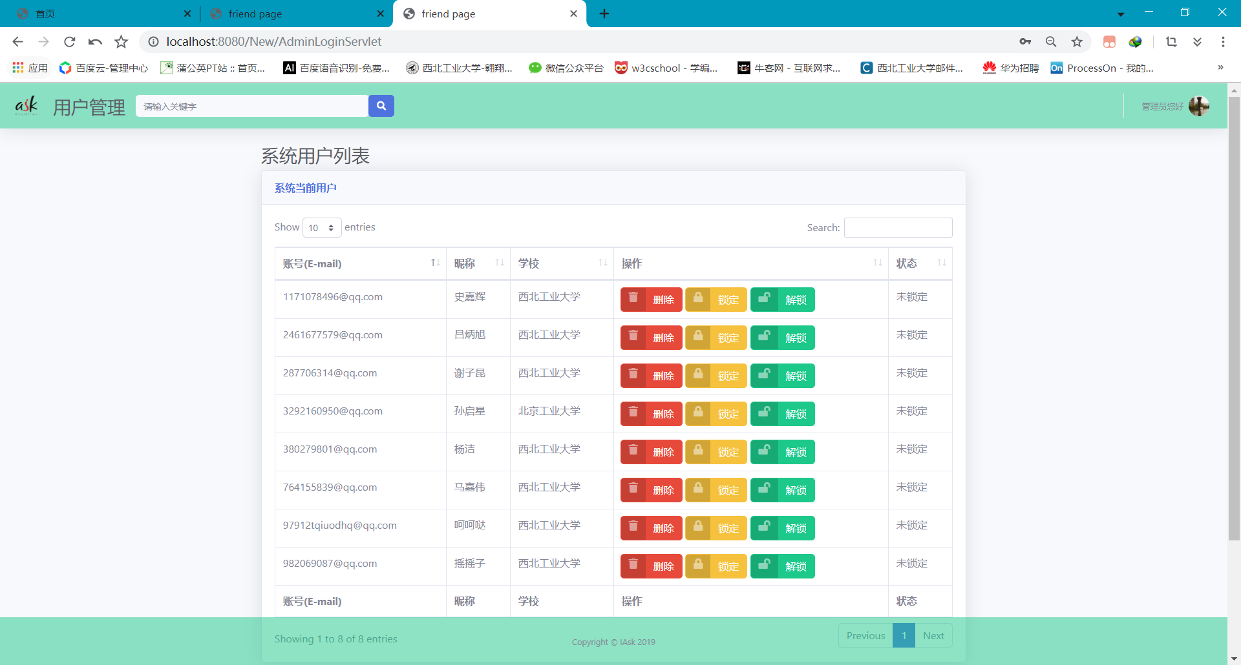

图26 用户管理界面

系统管理员通过此界面可以进行用户的管理。包括删查锁定解锁4种操作。

系统管理员可以通过右上角的输入框输入用户的ID，并单击查找按钮来查询相应的用户；

系统管理员可以在用户列表中的相关内容处单击锁定，即可锁定一个用户，该用户不可以再登录系统。右侧状态栏会显示锁定

系统管理员可以在用户列表中的相关内容处单击解锁，即可解锁一个用户，该用户可以登录系统。右侧状态栏会显示未锁定

系统管理员可以点击左上角的显示数目，即可改变每页显示的用户个数，右下角可以切换当前页

系统管理员可以在用户列表的操作栏中单击删除，单击后即可将相应的用户删除。

### 4.3 问答管理

问答管理页面如图所示。

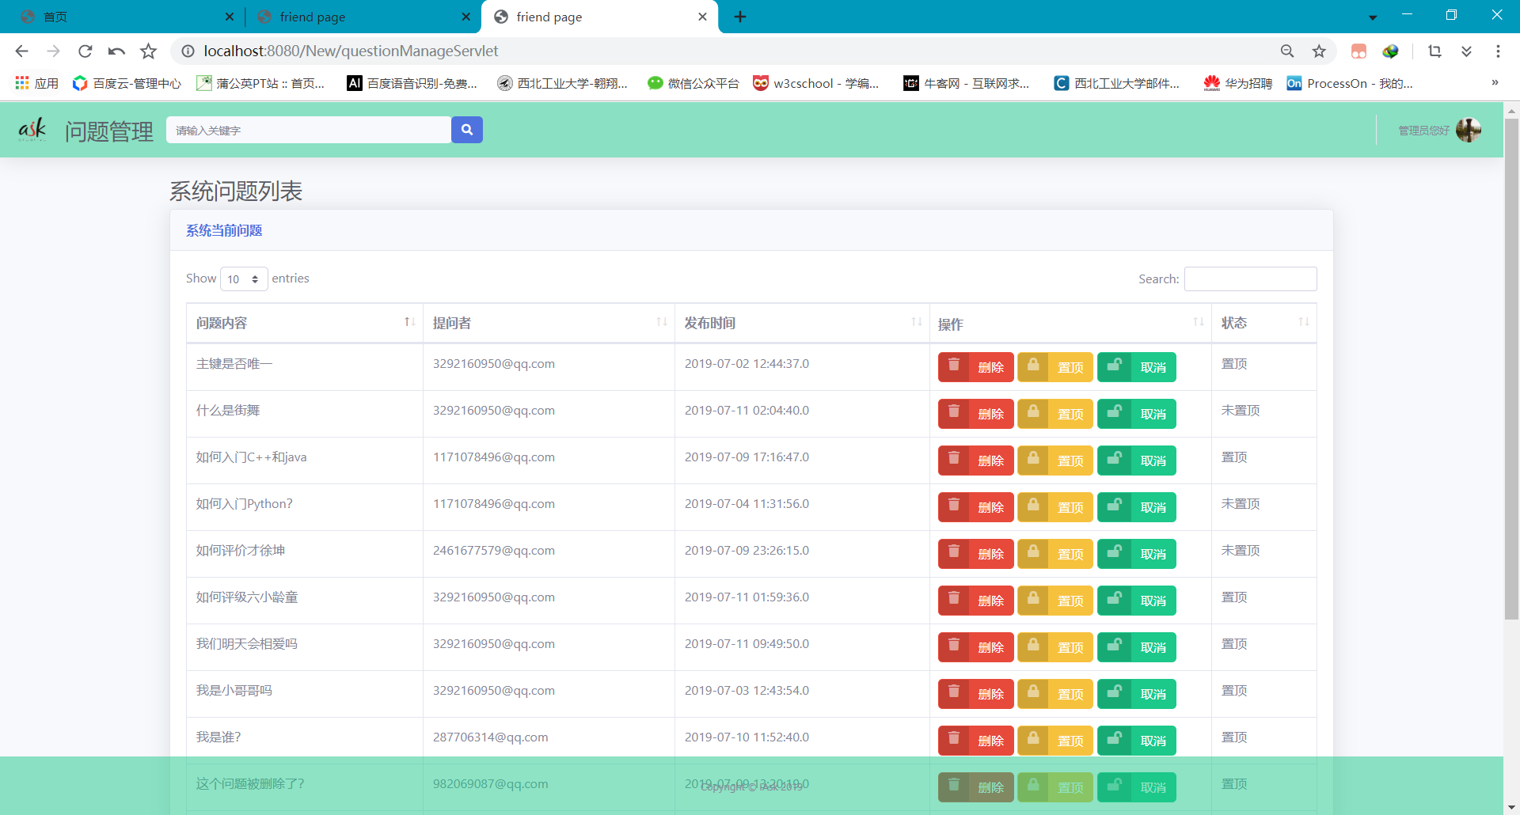

图27 问答管理界面

系统管理员通过此界面可以进行问答的管理。包括删查置顶取消置顶4种操作。

系统管理员可以通过右上角的输入框输入问题的ID，并单击查找按钮来查询相应的问题；

系统管理员可以点击每个问题右侧的置顶按钮，状态栏会显示“置顶”。该问题在系统首页的我呢提列表中会被置顶

系统管理员可以点击每个问题右侧的取消按钮，状态栏会显示“未置顶”。该问题在系统首页的我呢提列表中不会被置顶

系统管理员可以点击左上角的显示数目，即可改变每页显示的问题个数，右下角可以切换当前页；

系统管理员可以在问题列表的操作栏中单击删除，单击后即可将相应的问答删除。